Надання соціальних послуг у територіальних центрах соціального обслуговування (надання соціальних послуг) міста Києва
за І півріччя 2019 року
Соціальна робота, як вид професійної діяльності, включає в себе соціальну роботу з людьми похилого віку. Оскільки наразі спостерігається зростання числа людей похилого віку в суспільстві, соціальна робота з цією категорією є необхідною для їх повноцінного функціонування та запобігання розвитку економічних, побутових, психологічних та духовних проблем. Тому необхідно, щоб соціальна робота в даному напрямі розвивалась, вдосконалювалась та набувала більших обсягів, які охоплювали б усі сфери життєдіяльності людини похилого віку, а це дало б змогу підвищити активність даної вікової групи, зменшити їхню ізоляцію від суспільства та деградацію як суспільно корисних громадян, які можуть розвиватися. Саме тому соціальна робота має бути спрямована на підтримку, супровід, захист, допомогу та піклування про людей похилого віку.
У місті функціонують Київський міський територіальний центр соціального обслуговування (далі – міський територіальний центр) та 10 районних територіальних центрів соціального обслуговування (надання соціальних послуг) (далі – районні територіальні центри), в яких за І півріччя 2019 року різноманітні соціальні послуги отримали 27 831 громадянин.
Надання соціальних послуг здійснюється відповідно до Закону України «Про соціальні послуги», постанови Кабінету Міністрів України від 29.12.2009 № 1417 «Деякі питання діяльності Територіальних центрів соціального обслуговування (надання соціальних послуг)» (далі – Постанова № 1417), Державного стандарту догляду вдома, Державного стандарту соціальної послуги консультування, Державного стандарту соціальної адаптації та Державного стандарту паліативного догляду, Державного стандарту денного догляду.
Територіальні центри надають такі соціальні послуги: догляд вдома, денний догляд, соціальна адаптація, паліативний догляд, консультування, натуральна допомога, транспортні та інші соціальні послуги.
Надання соціальних послуг в територіальних центрах
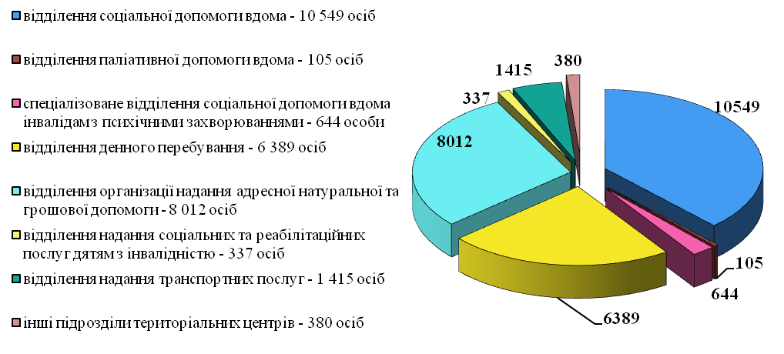
Відділення соціальної допомоги вдома
Домінуючою формою обслуговування є надання соціально-побутової допомоги одиноким непрацездатним громадянам в домашніх умовах. У 31 відділенні соціальної допомоги вдома територіальних центрів на надомному обслуговуванні перебуває 10 549 одиноких непрацездатних громадян, яким соціальні робітники надали 2 579 562 соціально-побутові заходи соціально-побутовий захід (придбання та доставка продуктів харчування, продовольчих, промислових та господарських товарів, вологе та генеральне прибирання, оплата платежів, організація харчування).
Територіальним центром соціального обслуговування Деснянського району надаються платні соціальні послуги. За І півріччя 2019 року 22 підопічним надано 588 заходів соціальної послуги догляд вдома (придбання та доставка продуктів харчування, продовольчих, промислових та господарських товарів, вологе та генеральне прибирання, оплата платежів, організації харчування). Сума коштів, що надійшла від отримувачів платних послуг складає 14,8 тис. грн.
У структурі міського територіального центру функціонує єдине в місті Києві спеціалізоване відділення соціальної допомоги вдома інвалідам з психічними захворюваннями (далі – спеціалізоване відділення), в якому послугу догляду вдома отримали 644 особи. За звітний період підопічним відділення надано 144 694 соціально-побутові заходи.
Спеціалізоване відділення забезпечує соціальний захист та обслуговування осіб з розладами психіки. Основним та головним показником роботи спеціалізованого відділення є вчасне виявлення громадян, які страждають на психічні розлади, визначення їх індивідуальних потреб у соціальному обслуговуванні та забезпечення якісного надання соціальних послуг відповідно до Державних стандартів соціальних послуг догляду вдома та консультування.
У Територіальному центрі соціального обслуговування (надання соціальних послуг) Печерського району м. Києва функціонує відділення паліативної допомоги вдома. Протягом звітного періоду соціальними робітниками надавалися послуги 105 невиліковно хворим особам. За звітний період підопічним відділення надано 49 900 заходів соціальної послуги паліативного догляду, серед яких: закупівля продуктів і промислових товарів, читання вголос, бесіда, допомога в приготуванні їжі, прибирання квартири, доставка медикаментів, доставка книг та газет, сплата рахунків, оформлення документів, супровід до поліклініки та ін.

Відділення денного перебування
Обслуговує громадян, які мають часткове порушення рухової активності, частково не здатні до самообслуговування та не мають медичних протипоказань для перебування в колективі та потребують соціально-побутової і психологічної адаптації, надання соціальних послуг з метою усунення обмежень життєдіяльності, запобігання виникненню та розвитку можливих захворювань особи, підтримки її здоров’я, соціальної незалежності, відновлення знань, вмінь та навичок з орієнтування в домашніх умовах, ведення домашнього господарства, самообслуговування, поведінки у суспільстві, сприяння розвитку різнобічних інтересів і потреб осіб, організації дозвілля і відпочинку.
У районних територіальних центрах функціонують 13 відділень денного перебування, які обслуговують 6 389 осіб, яким було надано 92 287 заходів соціальної адаптації та 3 646 консультацій.
Враховуючи потреби осіб похилого віку та осіб з інвалідністю, з метою підтримання їх життєдіяльності, соціальної активності та всебічного розвитку на базі відділень денного перебування (соціально-побутової адаптації) районних територіальних центрів надається соціально-педагогічна послуга «Університет третього віку» або працює гурткова робота. У 2018-2019 навчальному році на 73 факультетах та у 69 гуртках навчається 2 810 осіб, з них 464 особи з інвалідністю, значна кількість з яких відвідують по декілька факультетів та гуртків одночасно. Також значна увага приділяється організації дозвілля громадян похилого віку та осіб з інвалідністю. З цією метою проводяться святкові та тематичні зустрічі, концерти, відвідування театральних вистав та концертів, екскурсії.

Відділення організації надання адресної натуральної та грошової допомоги
Відділення обслуговують громадян, які відповідно до акту обстеження матеріально-побутових умов потребують натуральної чи грошової допомоги. Відділення адресної допомоги виходячи з можливостей, наявної фінансової та матеріально-технічної бази безоплатно забезпечує громадян:
- одягом, взуттям, іншими потребами першої потреби (за наявності);
- ліками, предметами медичного призначення (за наявності);
- предметами побутової гігієни (за наявності);
- продовольчими та промисловими товарами;
- надаються послуги швачки та перукаря тощо.
У 10 відділеннях організації надання адресної натуральної та грошової допомоги міського та районних територіальних центрів на обліку перебуває 8 012 малозабезпечених громадян, які протягом І півріччя 2019 року отримали натуральну допомогу (у вигляді продуктових наборів, продовольчих товарів, речей б/в тощо) на суму 8 900,7 тис. грн.

Відділення надання соціальних та реабілітаційних послуг дітям з інвалідністю
У структурах 8 районних територіальних центрів функціонують відділення надання соціальних та реабілітаційних послуг дітям з інвалідністю та група для надання соціальної послуги денного догляду дітям з інвалідністю функціонує у Шевченківському районі (далі – відділення та група). За звітний період 337 дітей з інвалідністю отримали у відділеннях та групі різноманітні соціальні та реабілітаційні послуги.
Відділення та група забезпечують умови для всебічного розвитку дітей з особливими потребами, здійснюють корекцію психофізичного стану відповідно до індивідуальних програм реабілітації дитини з особливими потребами. Фахівці відділення надають соціальну, психологічну, педагогічну реабілітацію та забезпечують медичний супровід. Реабілітаційний процес здійснюють кваліфіковані спеціалісти: лікар-невропатолог, реабілітолог, логопед-дефектолог, психолог, медичні сестри з масажу та лікувальної фізкультури.
Для дітей, які знаходяться у відділеннях та групі на денному перебуванні, організовано 3-ох разове харчування та транспортне перевезення у відділення та додому на спеціалізованому автомобілі територіального центру.
Для надання послуги відділення Голосіївського, Деснянського, Дніпровського, Святошинського, Солом'янського районних територіальних центрів обладнані бальнеологічними та гідромасажними ваннами, у Деснянському, Дніпровському, Святошинському та Солом'янському - встановлені апарати для проведення процедур прессотерапії та фізіотерапевтичних процедур. Також майже всі райони мають необхідне для реабілітації обладнання, а саме: параподіуми, вертикалізатори, профілактори Євмінова, бігові доріжки, велотренажери, тренажери різних конфігурацій, сухі кулькові бассейни. Обладнано сенсорні кімнати та спортивні зали. У відділенні Деснянського району діти проходять оксигенотерапію – кисневі коктейлі, оздоровчі процедури в інфрачервоній кабіні, а також парафіно-озокеритові аплікації. У Голосіївському та Деснянському відділеннях застосовують новітню методику з використанням меблів Петтьо. Також спеціалісти в процесі занять застосовують багато допоміжних засобів реабілітації, таких як: степпери, ходунки, батути, фітболи, шведські стінки, столи для ігор з водою та піском, турманієві килими, аромотерапія для заспокоєння нервової системи. У відділенні Дніпровського району обладнано інклюзивний дитячий майданчик. З 2018 року у відділенні Деснянського району запроваджено заняття Джанан Йогу Нікетан для дітей з інвалідністю та їх батьків.

Відділення надання транспортних послуг міського територіального центру забезпечує доступ осіб з обмеженими фізичними можливостями спеціалізованими автомобілями в межах м. Києва:
- до лікувально-профілактичних, санаторно-оздоровчих, реабілітаційних та навчальних закладів, протезно-ортопедичних підприємств та майстерень (в разі, якщо даний заклад знаходиться за межами м. Києва, перевезення здійснюється лише до залізничного вокзалу);
- на соціальні, культурно-масові та спортивні заходи за замовленнями установ та організацій соціального захисту населення;
- до структурних підрозділів органів виконавчої влади та місцевих органів самоврядування.
Транспортні послуги надаються мешканцям м. Києва, які не здатні до самообслуговування у зв’язку з захворюваннями опорно-рухового апарату, пересуваються на візках або милицях і згідно з медичним висновком мають ІІІ, IV або V групу рухової активності та потребують перевезень спеціалізованими автомобілями з числа:
- інвалідів І, ІІ груп, які досягли 18-річного віку та дітей-інвалідів старше трьох років;
- хворих (з числа осіб працездатного віку на період до встановлення їм групи інвалідності, але не більше, як на чотири місці);
- інвалідів та хворих, яким проводяться процедури за життєвими показниками (гемодіаліз тощо);
- інвалідів у складі маломобільних груп населення (незалежно від громадянства та місця реєстрації) на час проведення загальнодержавних заходів.
Для надання транспортних послуг міським територіальним центром використовуються автомобілі, обладнані підйомниками та пандусами, для перевезення осіб з інвалідністю з порушенням опорно-рухового апарату.
Протягом звітного періоду виконано 7 522 заявки, які надійшли від 526 осіб з інвалідністю, та здійснено 7 581 перевезення.

